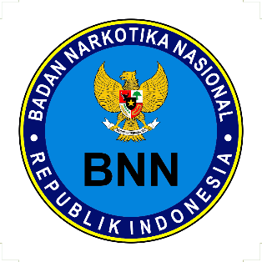**BADAN NARKOTIKA NASIONAL REPUBLIK INDONESIA KOTA BANDUNG**

Jl. Ciungwanara No. 12 B, Lebak Siliwangi, Kota Bandung

Telp. 022-63179358

Layanan Rehabilitasi BNN Kota Bandung : 0857 9342 8153

Email : [bnnkota_bandung@bnn.go](mailto:bnnkota_bandung@bnn.go).id

Website : [http://bandungkota.bnn.go.id](http://bandungkota.bnn.go.id/)

**SURAT PERINTAH**

**Nomor : ${nomor}**

|  |  |
| --- | --- |
| **Menimbang :** | Bahwa dalam rangka pelaksanaan Kegiatan Seminar Jurnalistik maka dipandang perlu mengeluarkan Surat Perintah. |
| **Dasar :** | * ${dasar} * Surat Pimpinan Umum Kala Moeda Nomor : 009/B/SPm/Pan-SJ/KMI/VIII/2025 Tanggal 11 Agustus 2025 Perihal Permohonan Pemateri |
| **Kepada :**  **Untuk :** | **MEMERINTAHKAN**  **NAMA, JABATAN, DAN KESATUAN SESUAI YANG TERCANTUM DALAM LAMPIRAN SURAT PERINTAH INI**   * Disamping melaksanakan tugas dan jabatan sehari – hari agar melaksanakan tugas sebagai Narasumber kegiatan ${kegiatan} yang akan dilaksanakan pada :   Hari/Tanggal : ${hari}  Waktu : ${waktu}  Tempat : ${tempat}     * Melaporkan hasil pelaksanaannya kepada Kepala BNN Kota Bandung; * Melaksanakan perintah ini dengan seksama dan penuh rasa tanggung jawab. |
|  | |  |  | | --- | --- | |  | **Ditandatangani~Secara Elektronik Oleh:**  **Kepala BNN Kota Bandung**    **Mada Roostanto, S.E.,M.H** |   **${qrcode}** |
|  |  |

|  |  |  |  |
| --- | --- | --- | --- |
| **BADAN NARKOTIKA NASIONAL** |  | **LAMPIRAN SURAT PERINTAH KEPALA BNNK** | |
| **KOTA BANDUNG** |  | | **Nomor : ${nomor}** | |
|  |  | | **Tanggal : ${hari}** | |

**DAFTAR PELAKSANA**

**${kegiatan}**

|  |  |  |  |
| --- | --- | --- | --- |
| **NO** | **PELAKSANA** | **HARI / TANGGAL** | **TEMPAT** |
| ${no} | ${nama_jabatan} | ${hari} | ${tempat} |

|  |  |
| --- | --- |
|  | **Ditandatangani~Secara Elektronik Oleh:**  **Kepala BNN Kota Bandung**    **Mada Roostanto, S.E.,M.H** |

**${qrcode}**